**国研网“教育版”使用说明**

  为方便您使用国研网“教育版”数据库，请参照以下使用方法：

**一、数据库登录。**

方法一：通过图书馆主页数字资源导航查找本库，点击链接进入。

方法二：通过校园网登录国研网“教育版”<http://edu.drcnet.com.cn>，在校园有效IP段登录该数据库，系统会自动显示单位名称。“教育版”首页如下图所示，左边红色图示标示部分为“教育版”主要数据库栏目：

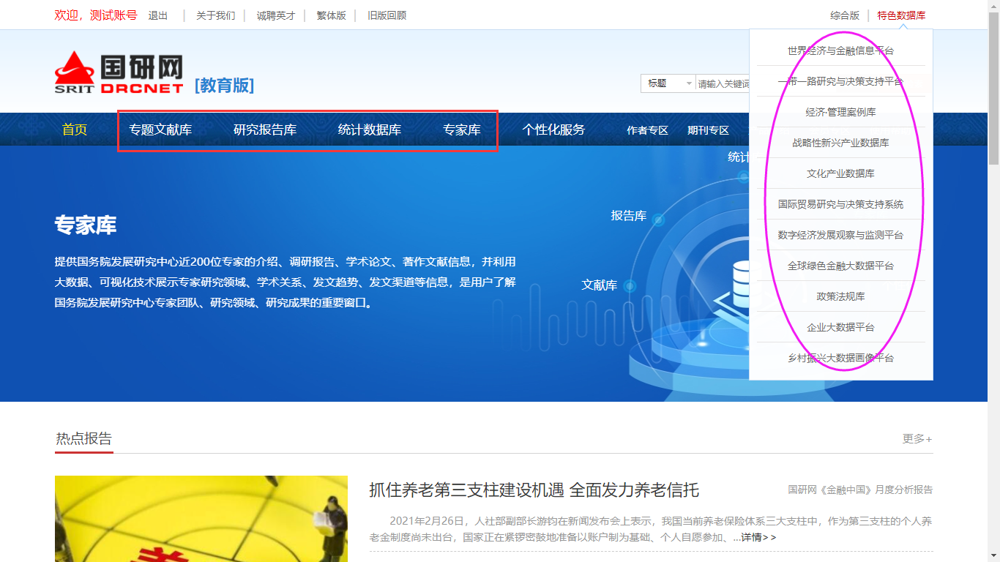

**备注：国研网自2009年开始，陆续设计开发了《世界经济与金融信息平台》、《经济·管理案例库》、《战略性新兴产业数据库》、《文化产业数据库》、《“一带一路”研究与决策支撑平台》《数字经济发展观察与监测平台》《国际贸易研究与决策支持平台》等特色数据库，以上数据库均可由国研网“教育版”首页右上角玫红色标示处“特色数据库”点击进入，该系列数据库检索使用方法与“教育版”文献部分检索使用方法大致相似，在此不做详细说明。**

1. **数据库栏目**

通过选择栏目名称进入到各子数据库，以“专题文献库”为例，如下图所示：

**专题文献库-首页**

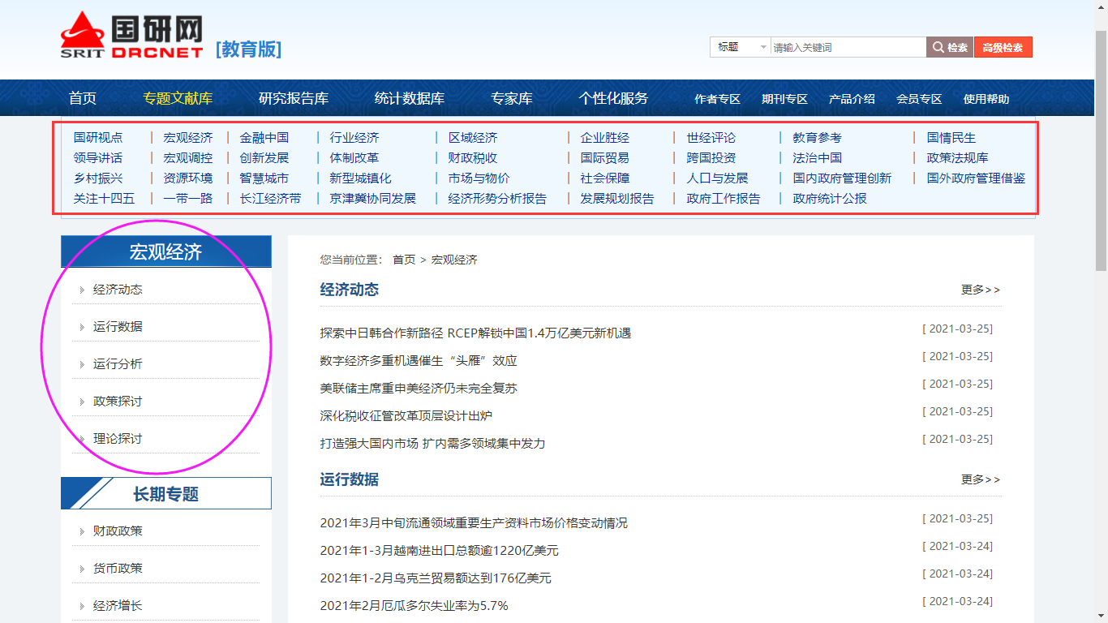

**研究报告数据库-首页**

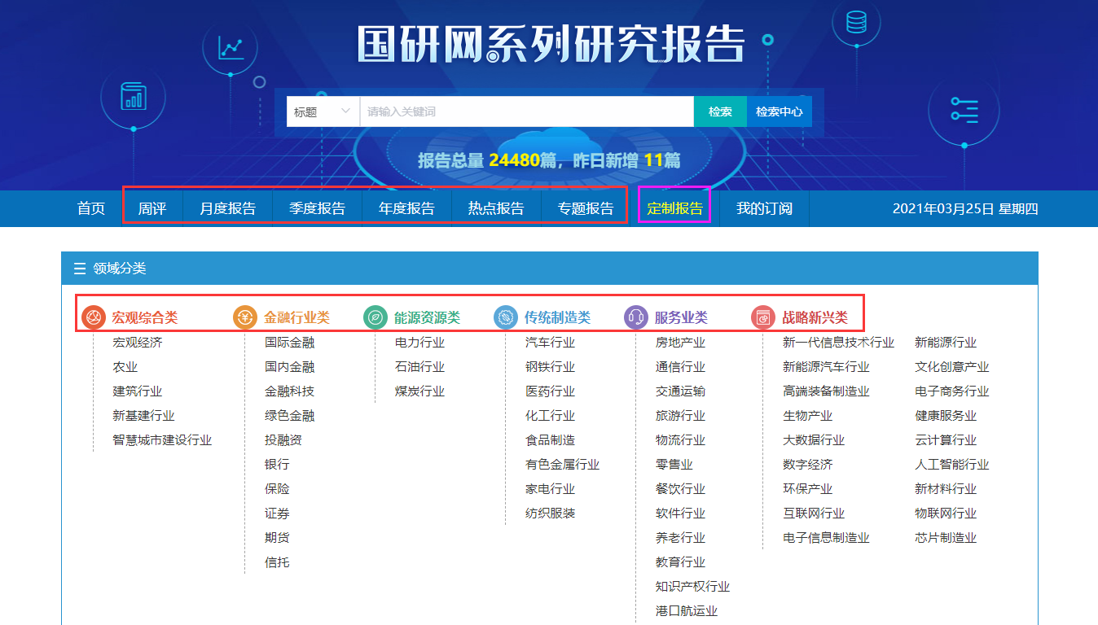

**统计数据库-首页**

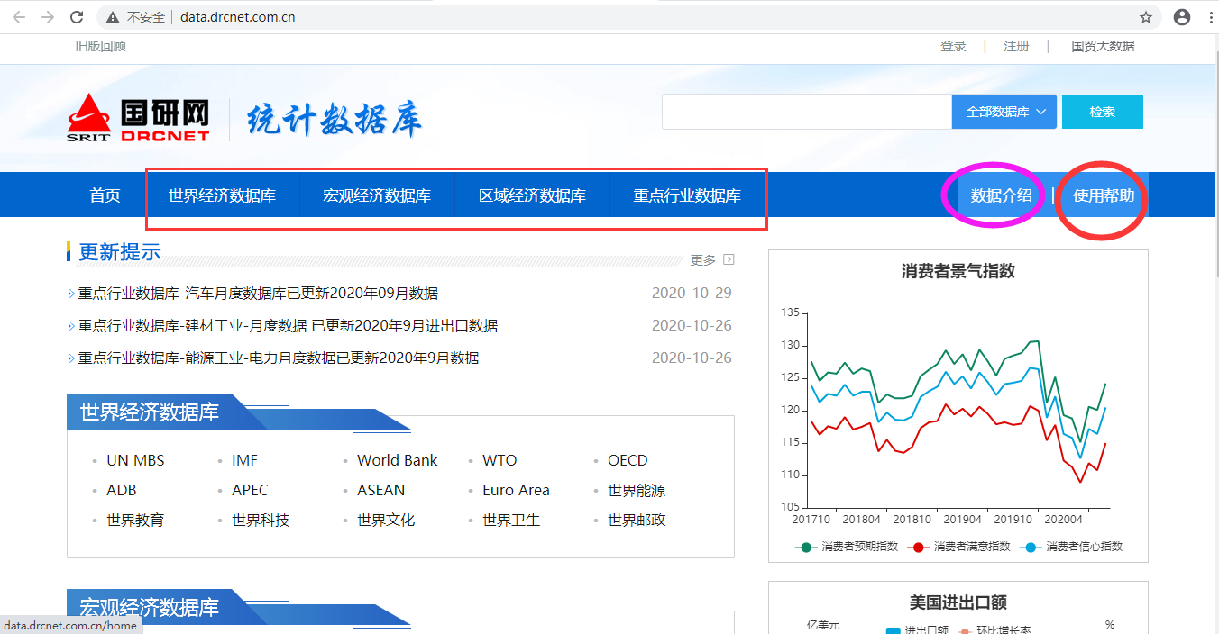

1. **数据库检索使用**

**1、首页快速检索：**在国研网“教育版”首页右上方，可在检索框内输入关键词，选择标题/作者/关键词/来源/全文中的任意一项，确认后点击“检索”按钮即可。如下图：

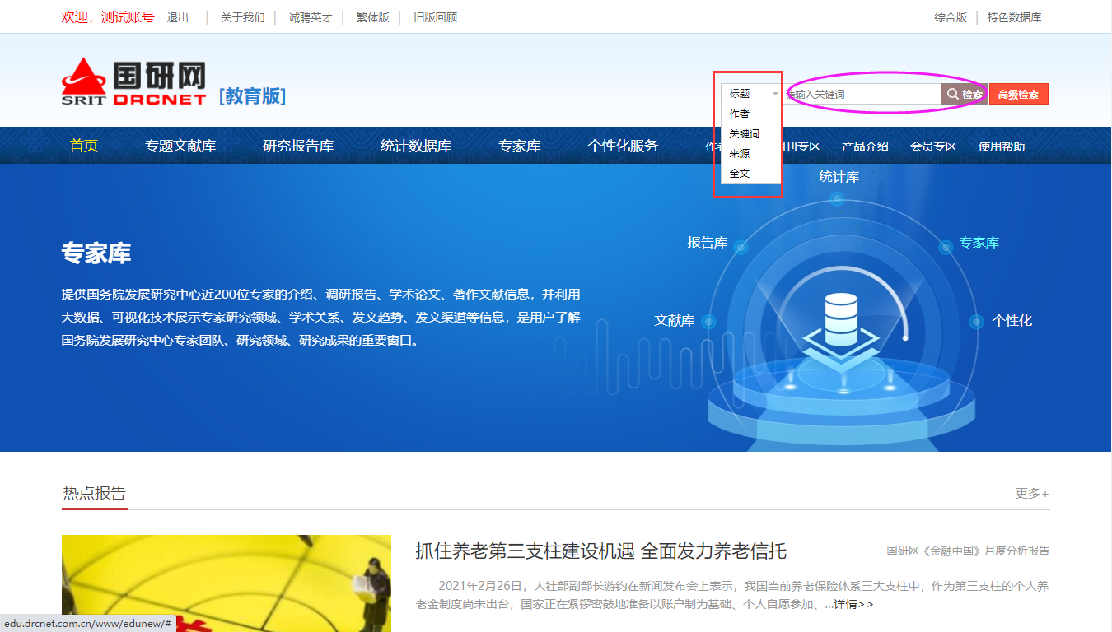

**2． 高级搜索：**点击如上图所示“教育版”首页右上方“高级检索”，可进入如下图所示页面：左边导航条显示各栏目名称，通过点击栏目名称前的复选框来选定栏目；系统支持自主选择栏目，同时也提供全选/消选功能；右上角为关键词选项设置区，根据需要设置完条件，点击“立即检索”即可。

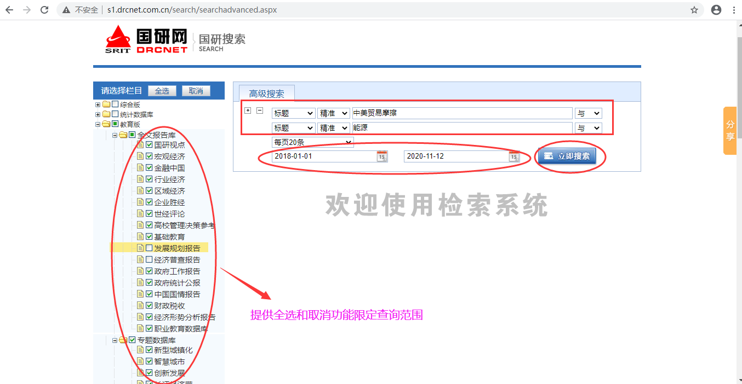

3．搜索结果会显示目标文献总数及检索用时；文章以条目显示；关键词红色字体突出显示。点击文章标题，即可查看文章内容。

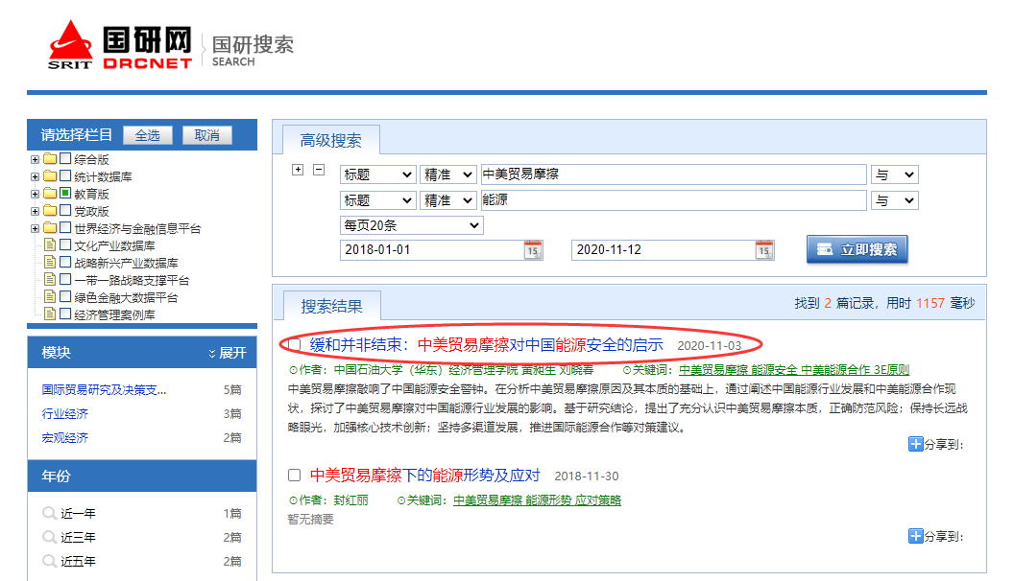

4、已订阅栏目可查看全文，并支持复制、粘贴、分享等功能。

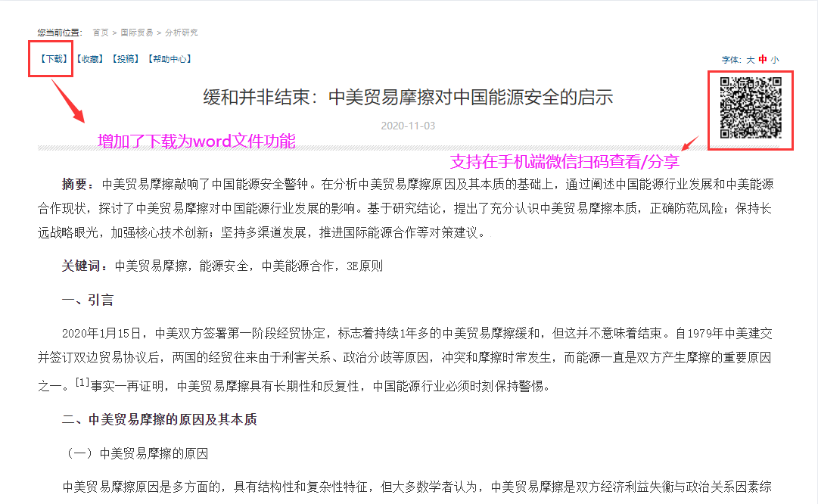

1. **《国研网统计数据库》使用方法介绍**

《国研网统计数据库》（简称“国研数据”）全面整合我国及国外权威统计职能部门提供的经济运行数据，对国民经济的发展以及运行态势进行了立体、连续、深度展示，包含54个专业子库。强大的表格操作功能、特色的可视化作图、应用场景广泛的计算模块，集查询、分析、计算、可视化于一体。如下图所示：

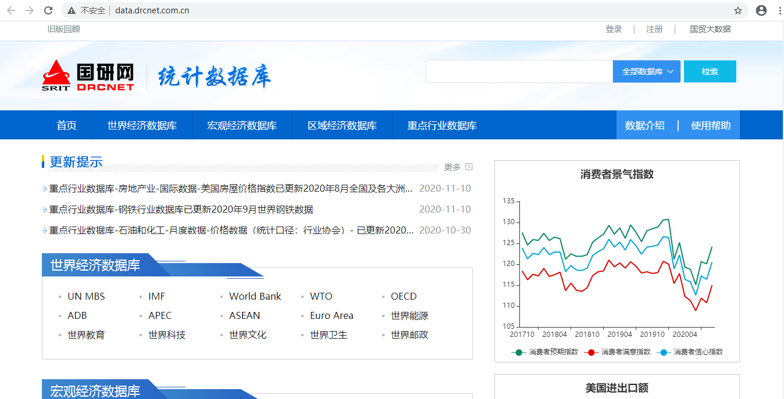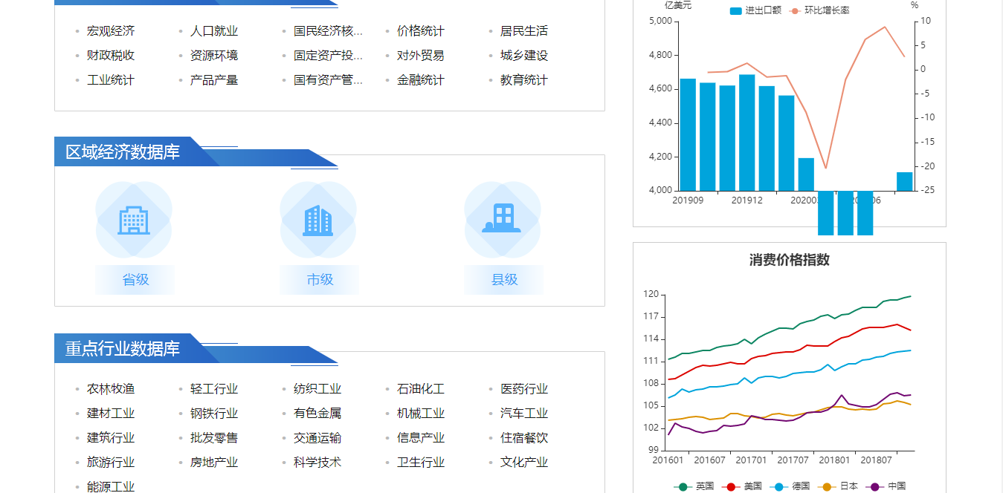

**1、跨库检索**

统计库拥有独立的检索系统。在该库首页，您可在数据检索框输入目标关键词，系统默认全库检索，选择在某个或多个数据库范围内实现目标数据/数据指标的检索：

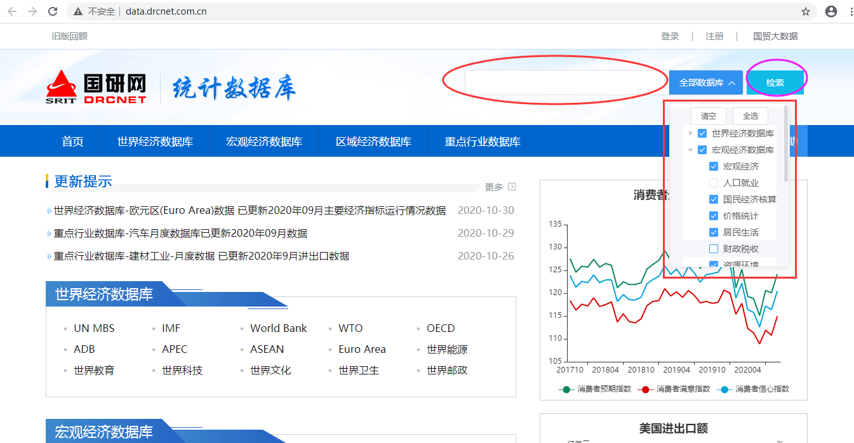

**2、单库检索**

以进入“宏观经济数据库”为例，了解统计数据库的用法：

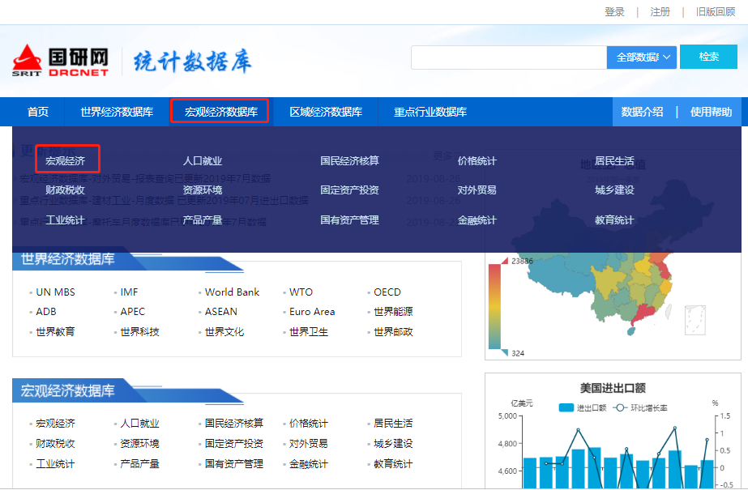

进入该库后，您可通过页面左边时间序列下方的 “月度数据”“季度数据”“年度数据”前的“”展开如下图所示的树状目录，系统会自动展开右边多维查询页面。

通过选择参数选择区的 “指标”、“时间”参数来确定您想要查询的指标。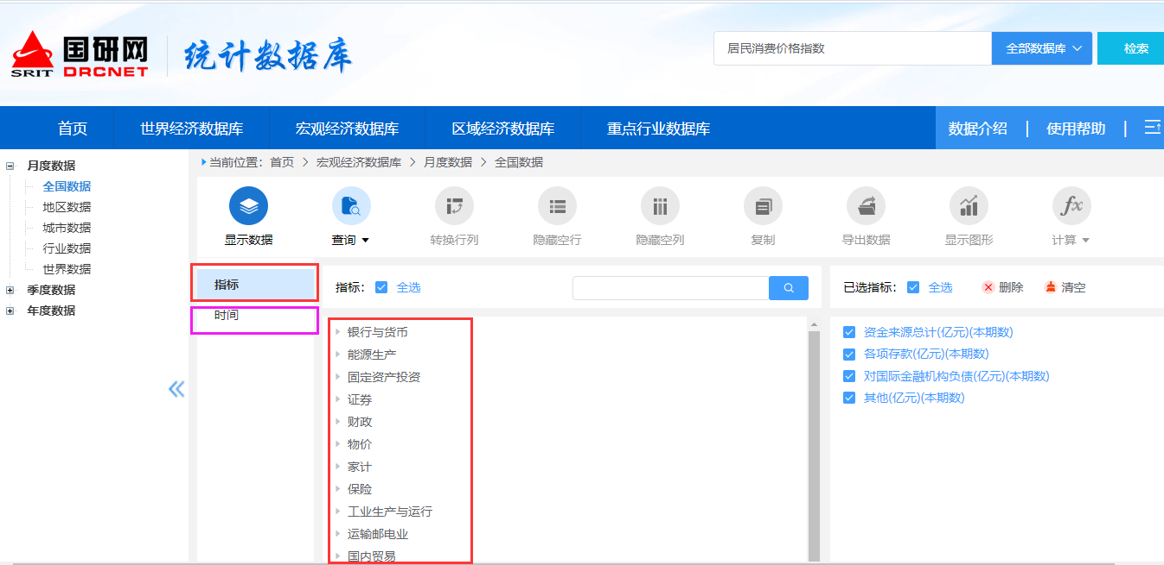

选择完所有的参数（参数未选全，“显示数据”按钮为灰色），点击功能区的“显示数据”输出数据结果，如下图所示：

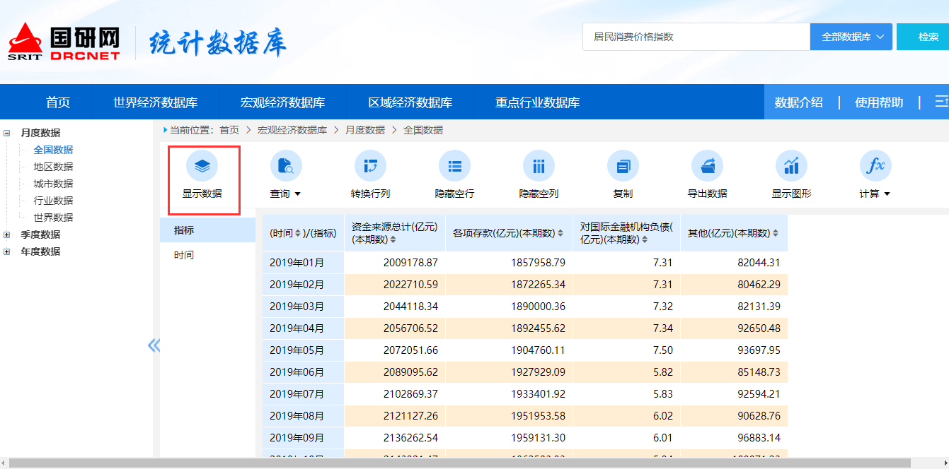

点击功能区“导出数据”，系统将自动生成Excel表格将此数据结果导出。

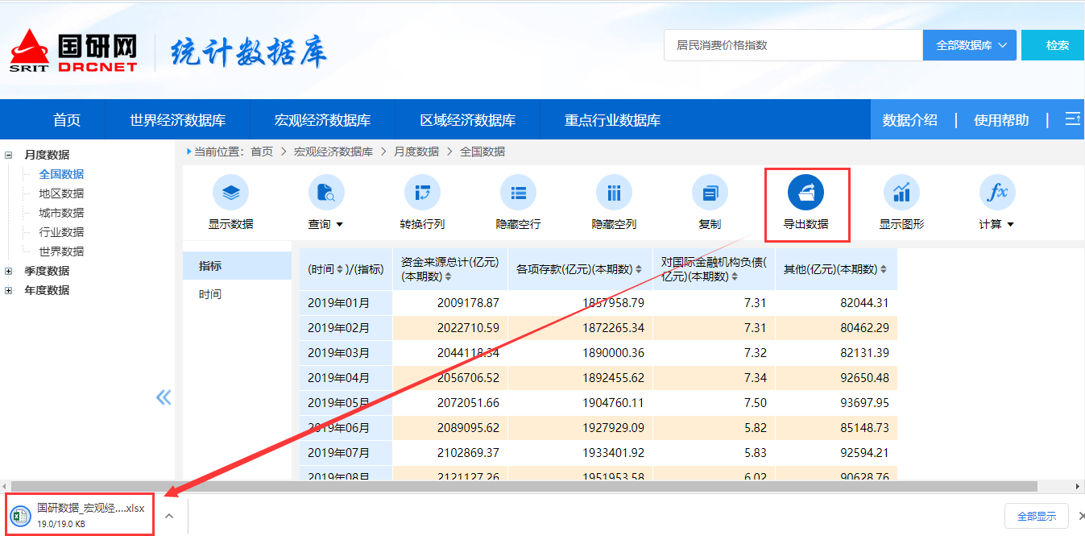

点击“显示图形”，查询到的数据结果可直接转化为图形。在图形区，您可以根据自己的需要对图形样式、维度等进行转换，设置图形名称等。

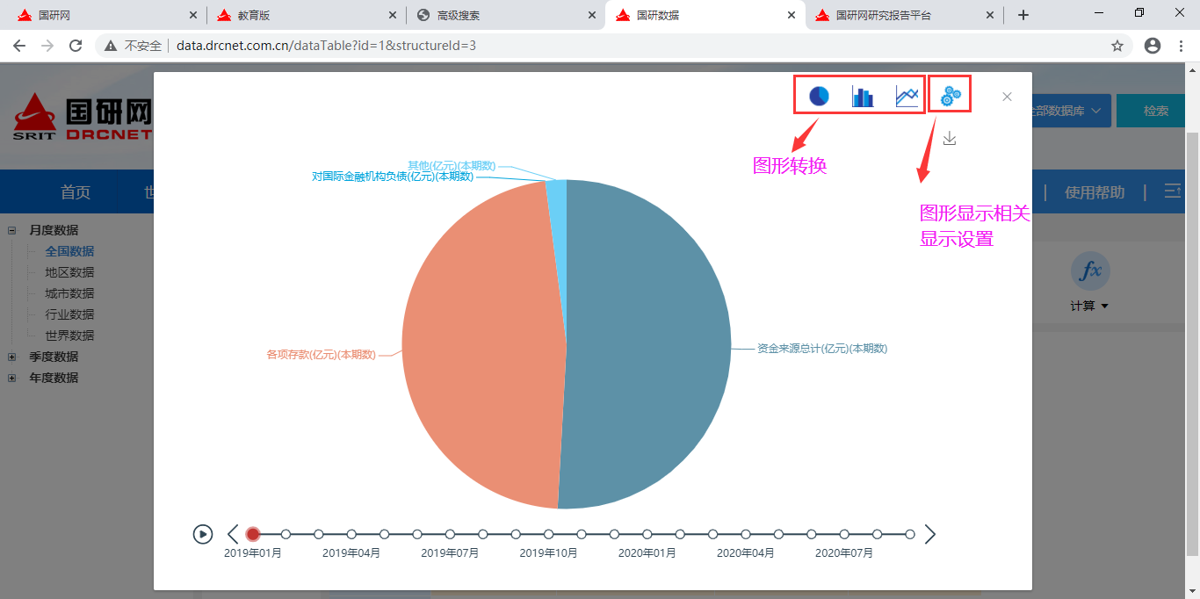

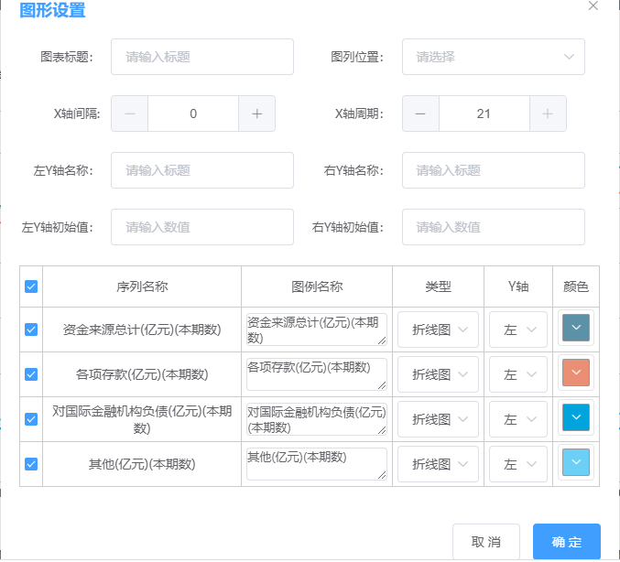

点击“计算”功能，您可以根据自己的需求，计算数据出的各项数值、增长、函数等。

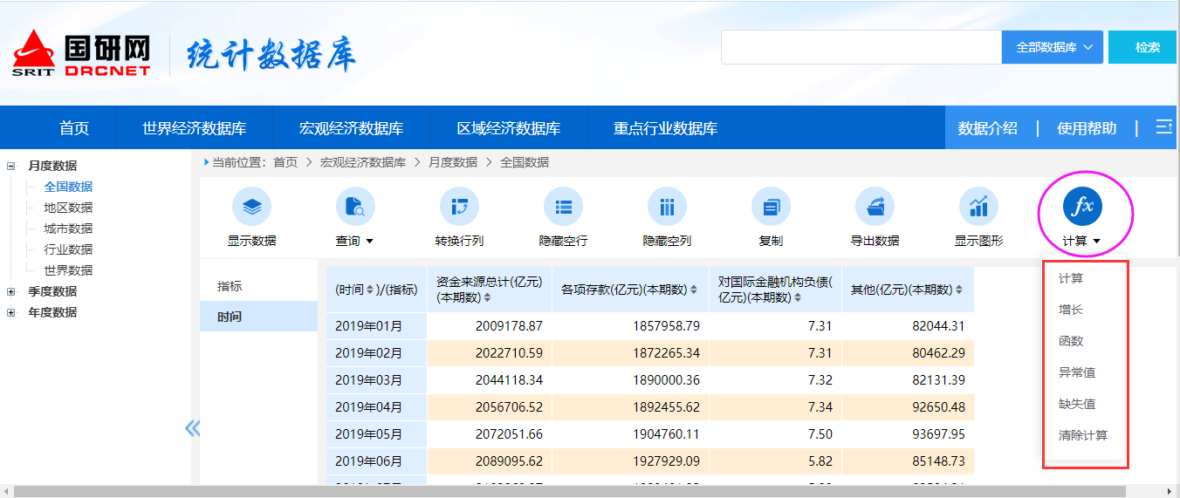

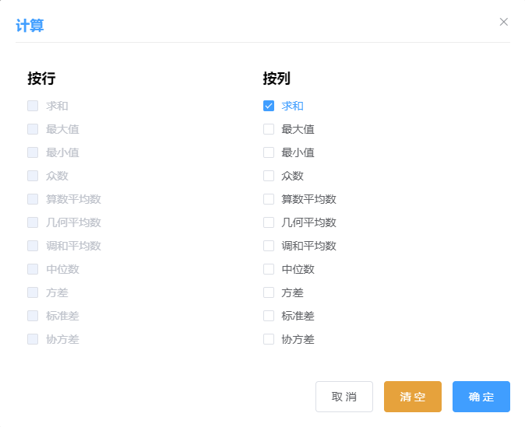

如果您想要进一步了解《国研网统计数据库》各库的数据内容、更新频率、起始时间等信息，可点开“数据介绍”进行进一步了解。如下图所示：

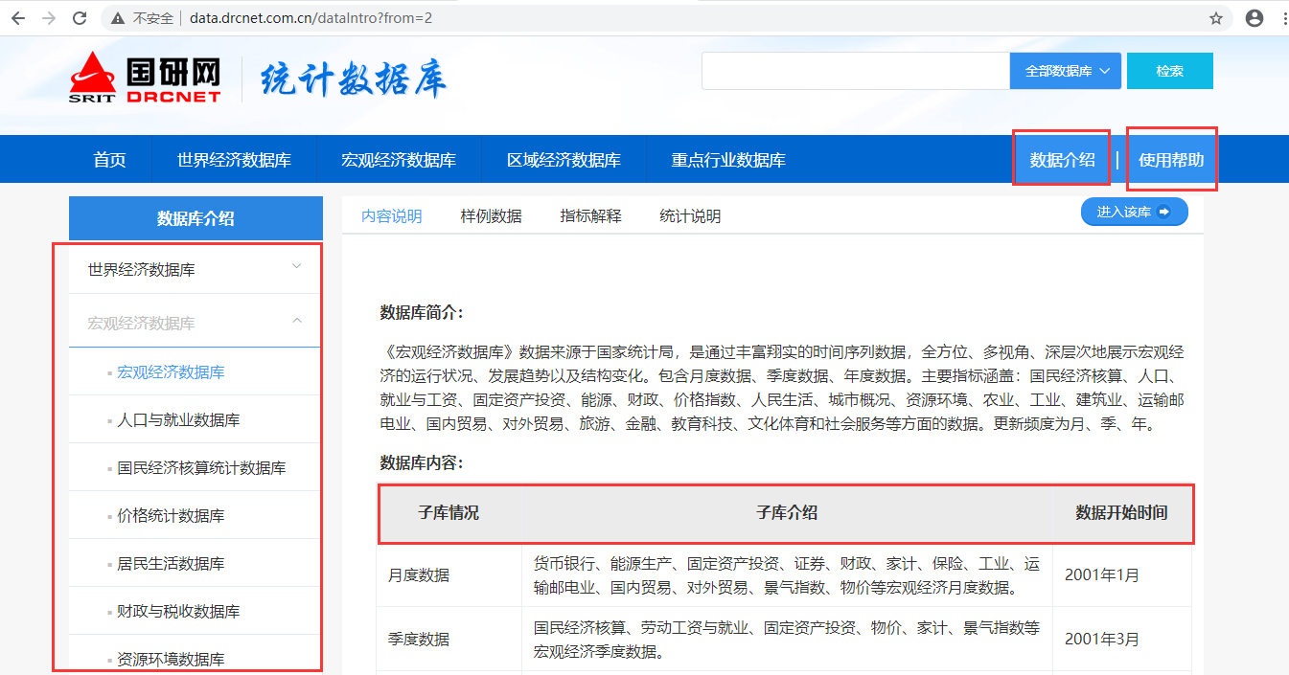

以上是国研网统计数据库的使用方法，文中仅以个别子库为例，其他数据库的查找使用方法均类似，如需人工帮助，请拨打如下电话：

国研网客服电话： 400-707-0678       E-mail：[service@drcnet.com.cn](mailto:service@drcnet.com.cn)